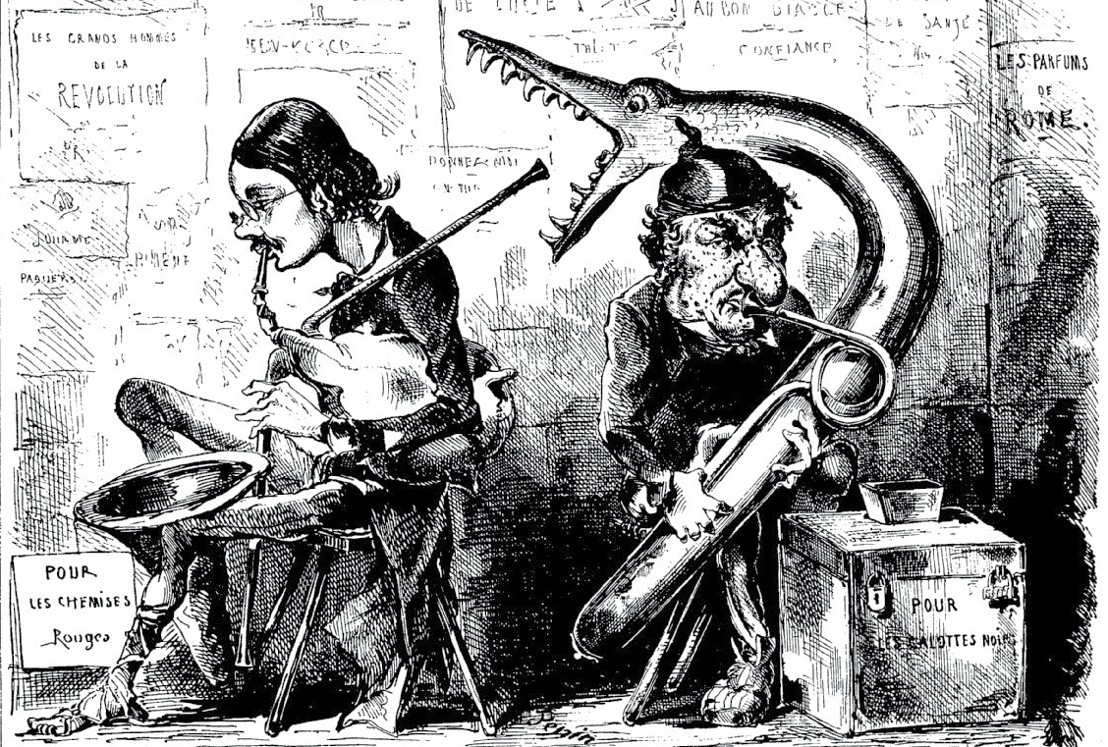

Comité d’organisation :
Pierre-Marie Delpu (Aix-Marseille Université, Centre d’histoire du XIXe siècle)
Arthur Hérisson (Université Paris 1 Panthéon-Sorbonne, Centre d’histoire du XIXe siècle)
Vincent Robert (Université Paris 1 Panthéon-Sorbonne, Centre d’histoire du XIXe siècle)

Comité scientifique :
Jacques-Olivier Boudon (Université Paris-Sorbonne, Centre d’histoire du XIXe siècle)
Philippe Boutry (IUF, Université Paris 1 Panthéon-Sorbonne, Centre d’histoire du XIXe siècle)
Catherine Brice (Universié Paris Est Créteil Val de Marne)
Jean-Yves Frétigné (Université de Rouen)
Daniele Menozzi (Scuola normale superiore di Pisa)
MÉDIAS, pOLITIQUE ET RÉVOLUTION À LA FIN DES ANNÉES 1860 :

LES ÉCHOS DE LA
BATAILLE DE MENTANA

COLLOQUE INTERNATIONAL ORGANISÉ PAR LE CENTRE D’HISTOIRE DU XIXE SIÈCLE
9 ET 10 NOVEMBRE 2017 SALLE DES ACTES
Centre Sorbonne
17, rue de la Sorbonne 75006 Paris

Inscriptions sur crhxixe@univ-paris1.fr ou par téléphone au 01 40 46 28 20

JEUDI 9 NOVEMBRE 2017

14h00 : Accueil des participants
14h30 : Pierre-Marie Delpu (Aix-Marseille Université), Arthur Hérisson (Université Paris 1 Panthéon- Sorbonne), Vincent Robert (Université Paris 1 Panthéon-Sorbonne) : Introduction

LA CONSTRUCTION MATÉRIELLE ET TEMPORELLE DES MÉMOIRES
Présidence : Philippe Boutry (IUF, Université Paris 1 Panthéon-Sorbonne, Centre d’histoire du XIXe siècle)

15h00 : Vincent Robert (Université Paris 1 Panthéon-Sorbonne, Centre d’histoire du XIXe siècle) ,
Mentana ou comment la presse française fit d’une bataille un événement.
15h25 : Bruno Dumons (CNRS UMR 5190 LARHRA), Combattre à Mentana. La fabrique de héros catholiques.
15h50 : Discussion/ Pause
16h20 : Pierre-Marie Delpu (Aix-Marseille Université, Centre d’histoire du XIXe siècle), Deuil collectif et mobilisation nationale. La fabrique des martyrs de Mentana (1867-1900).
16h45 : Michele Cattane (Università degli studi di Pavia), Les corps de Mentana : morts, blessés et prisonniers pendant la campagne garibaldienne de 1867, entre réalité historique et propagande.
17h10 : Laura Fournier-Finocchiaro (Université Paris 8 Vincennes-Saint-Denis, LER), Mentana, enjeu poétique européen.
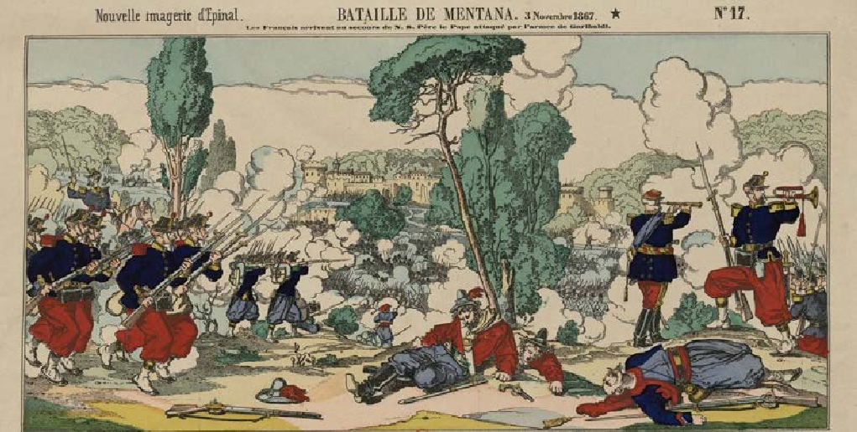
17h35 : Discussion

VENDREDI 10 NOVEMBRE 2017

RÉVOLUTION MANQUÉE OU EXPÉDITION ITALIENNE ?
Présidence : Jean-Yves Frétigné (Normandie Université, GRHIS)

9h00 : Giuseppe Monsagrati (Università Roma Tre), 22 octobre 1867 : les nombreuses explications d’une insurrection manquée.

9h25 : Alessandro Capone (Sciences-po Paris), Soldats de la France, soldats du pape. L’expérience de la Légion romaine entre mythes et réalités, 1866-1870.

9h50 : Discussion/ Pause

10h30 : Fulvio Conti (Università degli studi di Firenze), Aspromonte et Mentana : mémoires conflictuelles dans l’Italie libérale.

10h55 : Christian Satto (Università degli studi di Firenze), « Sérieusement, comment peut-on se considérer comme une nation ? »

11h20 : Discussion
12h00 : Déjeuner

L’ÉVÉNEMENT DANS LES AFFRONTEMENTS POLITIQUES ITALIENS ET TRANSNATIONAUX
Présidence : A déterminer

13h30 : Éric Anceau (Université Paris-Sorbonne, Centre d’histoire du XIXe siècle), Les échos du choc de Mentana dans les Assemblées françaises.

13h55 : Arthur Hérisson (Université Paris 1 Panthéon-Sorbonne, Centre d’histoire du XIXe siècle), Denier de saint-Pierre et zouaves pontificaux. Mentana et la remobilisation de l’opinion catholique en faveur du Saint-Siège.

14h20 : Sarah Scholl (Université de Genève), « Les ennemis de nos ennemis sont… » L’unification italienne et la Suisse du Kulturkampf.

14h45 : Discussion/ Pause

15h15 : Pete Laszlo (Université de Debrecen), L’écho de la bataille de Mentana en Hongrie.
15h40 : Daria Ermolaeva Siani (Université Paris 1 Panthéon-Sorbonne, Centre d’histoire du XIXe siècle),
La bataille de Mentana vue par les Russes : entre enjeu politique et engagement personnel.

16h05 : Discussion

16h30 : Philippe Boutry (IUF, Université Paris 1 Panthéon-Sorbonne, Centre d’histoire du XIXe siècle- IUF), Conclusion.

